**Page 6**

**Page 5**

**Page 4**

**Page 3**

**Page 2**

**Page 1**

**Couverture**

Titre : **Mon papy voit la vie en jaune**

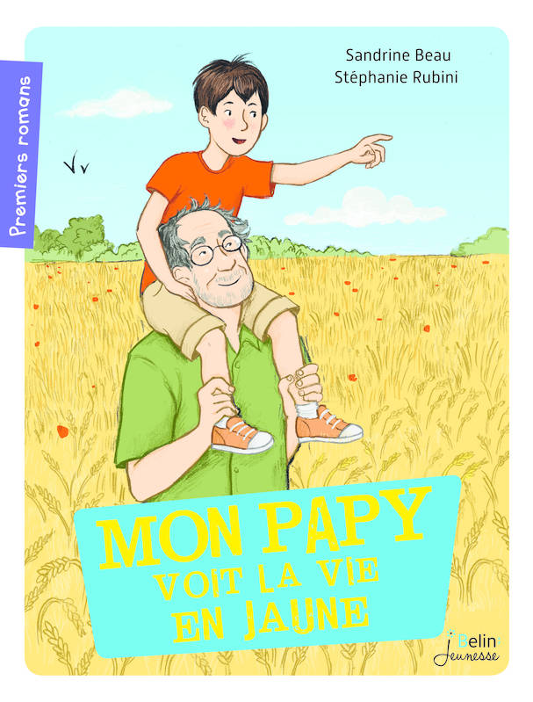

C Ce que j’aime dans ce livre : ………………………………………..

…………………………………………..

Ce que je n’aime pas :



………………………………………

………………………………………

Titre : **Tangapico**

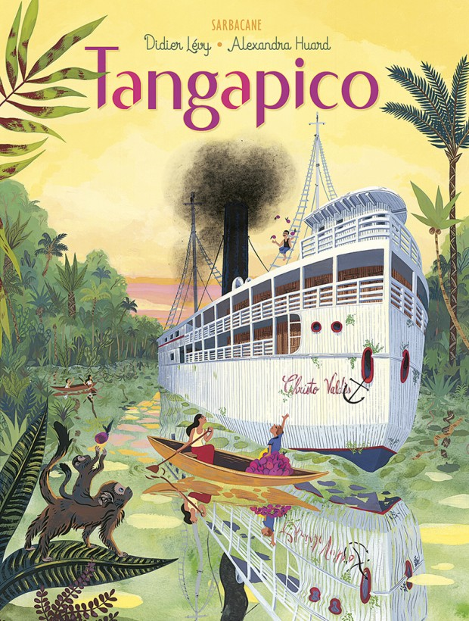

C Ce que j’aime dans ce livre : ………………………………………..

…………………………………………..

Ce que je n’aime pas :



………………………………………

………………………………………

Titre : **Toile de Dragon**

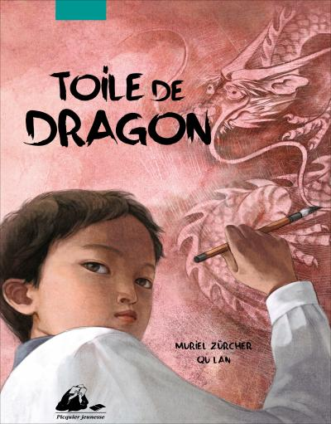

C Ce que j’aime dans ce livre : ………………………………………..

…………………………………………..

Ce que je n’aime pas :



………………………………………

………………………………………

Titre : **Lettres de mon hélicoptêtre**

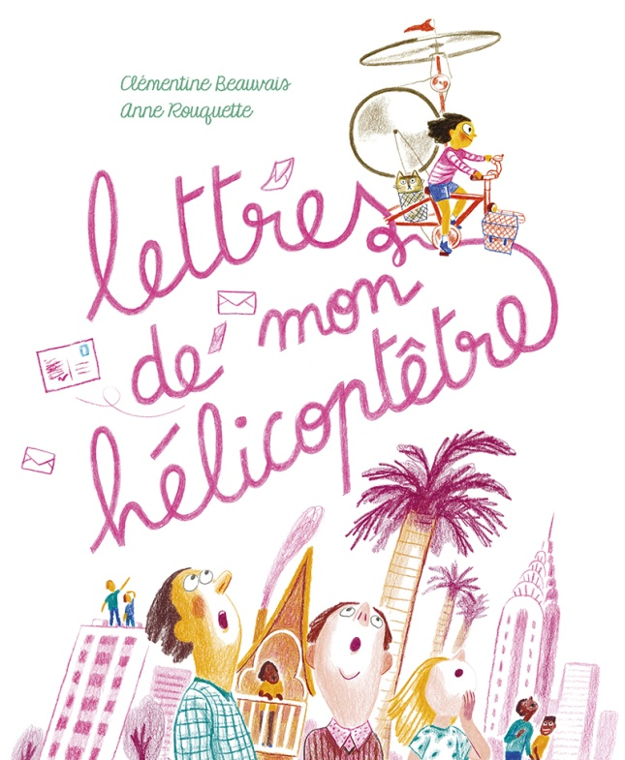

Ce que j’aime dans ce livre : ………………………………………..

…………………………………………..

Ce que je n’aime pas : 

………………………………………

………………………………………

Titre : **Le voleur de sandwichs**



Ce que j’aime dans ce livre : ………………………………………..

…………………………………………..

Ce que je n’aime pas : 

………………………………………

………………………………………

Les Incorruptibles

2016 – 20167



Mon prénom :

………………………..

Mon prénom :

………………………..

*« Un incorruptible est une personne incapable de se laisser corrompre ou séduire pour agir contre son devoir. »*

Le Robert

Titre : **Trop fort, Victor !**

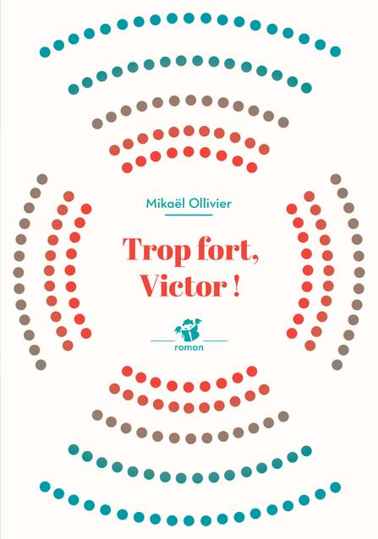

C Ce que j’aime dans ce livre : ………………………………………..

…………………………………………..

Ce que je n’aime pas :



………………………………………

………………………………………